חוק המנוף

- צפו בסרטון המסביר על נקודות משען, כוחות ומומנטים.

- בצעו את הניסוי הבא:
מטרת הניסוי: מציאת חוקיות לשיווי משקל המכונה: "חוק המנוף"
ציוד נדרש: מוט באורך של מטר אחד, כלי כתיבה, סרגל באורך 15 ס"מ לפחות, משקולות בעלות משקל שונה, מד כוח, שני חוטים באורך 50 ס"מ, כיסא (שיהווה נקודת מישען)

מהלך הניסוי: שלב א' - סמנו את אחד הקצוות באות א' ואת הקצה השני באות ב'. סמנו על המוט קווים ברורים ברווחים של 10 ס"מ זה מזה.
שלב ב' – מדדו על ידי מד הכוח, את משקל המשקולת שניתנה לכם ורשמו אותה במחברת.
שלב ג' - הניחו את המוט על נקודת משען (גב כיסא) במרחק 30 ס"מ מקצה א'. תלו את המשקולת בקצה א' של המוט. ותלו בחלק המוט לכיוון קצה ב' של המוט- מד כוח.
שלב ד' - הזיזו את נקודת המדידה של מד הכוח לפי סימוני המרחקים המסומנים על המוט (כל 10 ס"מ) ומדדו את הכוח הדרוש לאיזון המוט במרחקים השונים מנקודת המשען לכיוון קצה ב' של המוט.

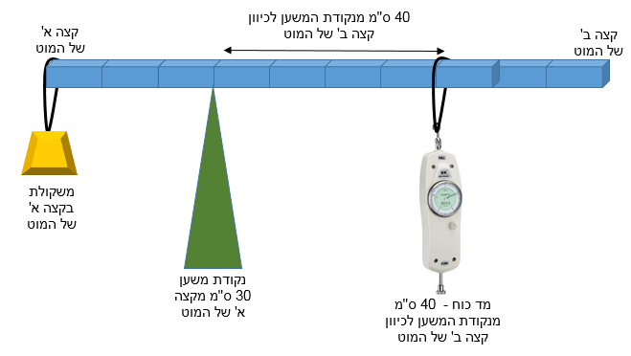
שלב ה' – מלאו את הטבלה שבהמשך. בכל נקודת מדידה, רשמו את מרחק מד הכוח מנקודת המשען ואת הכוח הנדרש לאיזון .

טבלת איסוף נתונים

השלם: משקל המשקולת הוא _______ ניוטון

מרחק בס"מ של מד הכוח מנקודת המשען | כוח בניוטון הדרוש לאיזון המוט
10 ס"מ | ____ ניוטון
20 ס"מ | ____ ניוטון
30 ס"מ | ____ ניוטון
40 ס"מ | ____ ניוטון
50 ס"מ | ____ ניוטון
60 ס"מ | ____ ניוטון
70 ס"מ | ____ ניוטון

בחרו את הנכון:

ככל שאורך הזרוע ____________ יותר, מד הכוח יראה ערך ___________ יותר
(ארוך / קצר) (גדול / קטן)

קיים יחס ____________ בין אורך הזרוע למשקל הדרוש לאיזון המוט.
(ישר / הפוך)

שלב ו' – השוו את התוצאות שקיבלתם לתוצאות שקיבלו בקבוצות אחרות בכיתה: מה דומה ומה שונה?
במידה ויש תוצאות שונות, כיצד תסבירו שוני זה? לבסוף הסיקו מסקנות מהתוצאות הכיתתיות לגבי הקשר שבין המרחק של מד הכוח מנקודת המשען לבין כוח הדרוש לאיזון המוט.

